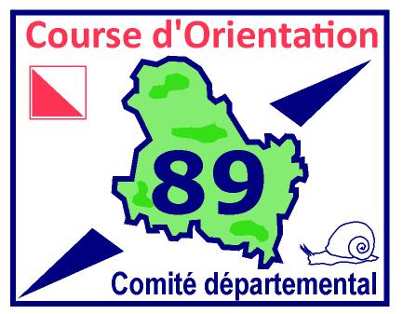
ORGANISATEUR
CHAMPIONNAT DE L’YONNE MD
Dimanche 26 Novembre 2017
Forêt communale de Venizy

 | INFORMATIONS GÉNÉRALES
 | Organisation : CDCO 89 |  | COURSE COMPTANT POUR  LE CLASSEMENT NATIONAL  NON
 | Directeur de course : Francis Moine
 | Contrôleur des circuits : Fabrice Thomassin
 | Traceur : Francis Moine

 | CARTE
 | Nom : Forêt communale de Venizy |  | Échelle : 1/10 000
 | Relevés : 2017 |  | Équidistance : 5 m
 | Cartographie : Francis Moine |  | Type de terrain : Terrain boisé et vallonné. Présence de micro relief

 | ACCÈS |  |  |  | HORAIRES
 | Fléchage : D112 entre CHAILLEY et ARCES-DILO |  |  |  | Accueil : 9h30 – 12h00
 | Distance parking-accueil : 250m |  |  |  | Départ : 10h00 – 12h00
 | Distance accueil-départ : 100m |  |  |  | Remise des récompenses : 14h00
 | Distance arrivée-accueil : 0m |  |  |  | Fermeture des circuits : 13h30

 | CIRCUITS |  |  |  | RÉSULTATS
 | Nombre de circuits compétition : 4  (ouvert à tous)  A : 7,5km difficile ; B : 5km moyen  C : 3,5km facile ; D : 2km débutant |  |  |  | Résultats sur le site de la Ligue Bourgogne-Franche-Comté de C.O  http://www.lbco.info/
 | Nombre de circuits d’initiation : 1

TARIFS
Licenciés FFCO : 18 ans et + 4€ ; moins de 18 ans 3€
Non-licenciés FFCO : 18 ans et + 5€ ; moins de 18 ans 4€
Familles : 12€ (3 personnes minimum évoluant ensemble sur le même parcours)
Location de puce : prêt gratuit contre une caution de 30€ ou une pièce d’identité déposée à l’accueil.

INSCRIPTIONS
Inscriptions auprès de Francis Moine à l’adresse mail du CDCO 89 : cdco89@free.fr avant le 22 novembre minuit.
/!\ Pour être chronométré vous devez obligatoirement présenter un certificat médical datant de moins d'un an à la date d’inscription à la compétition et permettant d'établir l'absence de contre-indication à la pratique du sport ou de la course d’orientation, en compétition.

CONTACT
cdco89@free.fr Francis Moine : 03 86 63 14 39

